№238 орта мектебіндегі «Психологиялық қызметтің жұмысы» бойынша

**Анықтама**

Мектепте психологиялық қызмет жұмысын ұйымдастыру тұлғаның жас және

анотомиялық-физиологиялық ерекшеліктерін ескере отырып:

І- саты: Бастауыш буынмен (6-9 жастағы топтармен) 1-4 сыныптармен

ІІ- саты: Орта буынмен (10-14 жастағы топтармен) 5-8 сыныптармен

ІІІ- саты : Жоғарғы буынмен( 15-17 жастағы топтармен) 9-11 сыныптармен жұмыстар жүргізеді.

**Жұмыс мақсаты:**

Мектеп дамуында психо-әлеуметтік жағдайын психологиялық талдау, негізгі проблемаларды анықтау, олардың пайда болу себептерін зерттеу,проблемаларды шешу жолдары мен тәсілдерін іздеу.

Мектепте психологиялық қызмет орталығы психодиагностика, психопрофилактика, психокоррекция,психоконсультация және психологиялық ағарту бағыттары бойынша оқушылармен,мұғалімдермен және ата-аналармен жұмыс жасайды.

2023-2024 оқу жылына арналған жылдық жұмыс жоспары, 1 сынып оқушыларымен жүргізілетін жұмыстардың, 5 сынып оқушыларымен жүргізілетін жұмыстардың, ҰБТ –ге психологиялық дайындық жұмыстарының және жасөспірімдер арасындағы суицидтің алдын алу бағытында жүргізілетін жұмыстардың жоспары жасалып , бекітілді. Жоспарланған жұмыстар жүйелі түрде жүргізілді. 1-11 сынып оқушыларына жеке – дара психологиялық картасы арналып, психодиагностикалық әдістемелердің деректер банкі тізбесі жасалып, оқушылардың психологиялық ерекшеліктері мен тұлғалық бейімділігін анықтау, зерттеу жұмыстары жүргізілді.

Қыркүйек айында «Бірінші сынып оқушыларының мектепте оқуға бейімделуі» тақырыбында 1- сынып ата-аналарына түсіндірме жұмыстары жүргізілді және «Балалар үшін бірігейік» тақырыбында 5-11 сынып ата аналарына ата аналар жиналысы жасалынып,жаднама таратылды. Психологиялық қызмет бойынша жыл бойы жүргізілетін зерттеу жұмыстарына, өткізілетін психологиялық түзету-дамыту сабақтарына 1-11 сынып оқушыларының ата-аналарынан рұқсат алынды, қарсы болған ата-ана жоқ. Биылғы оқу жылында жаңадан қабылданған 1-сынып оқушыларының мектепке дайындығын диагностикалау мақсатында Керн Иерасек тесті алынып, нәтижесінде 7 оқушы- жоғары деңгей, 3 оқушы- ортадан жоғары деңгей, 1 оқушы- орташа деңгей көрсетті. Жоспар бойынша әр тоқсан сайын бірінші сынып оқушыларын мектеп өміріне бейімдеу мақсатында «Кел танысайық», «Алақай мен оқушымын», «Біздің сынып-бұл біз» тақырыптарында тренингтер жүргізілді. Ал, 5 сынып оқушыларының орта буынға бейімделуін дамыту мақсатында «Бірінші рет 5 сыныпқа» ,« Мен өзімді мақтай аламын» «атты тренингтері ұйымдастырылды. 11-сынып оқушыларымен ҰБТ алдында және мектеп бітірушілердің психологиялық дайындық дағдыларын қалыптастыру, емтихан кезіндегі өзіне сенімділіктерін жоғарылату мақсатында тренингтер жүргізілді. Қорытындылау кезінде оқушылар тренинг барысында алған әсерлерімен бөлісті.

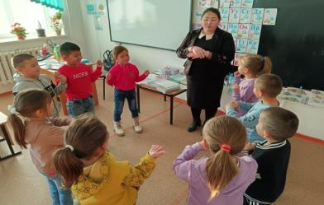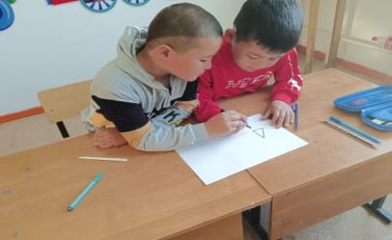

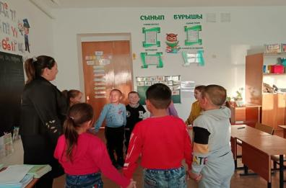 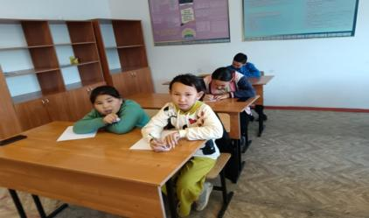

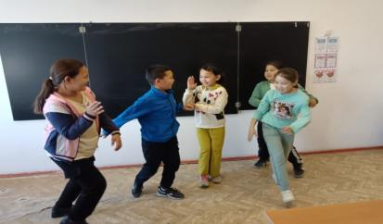 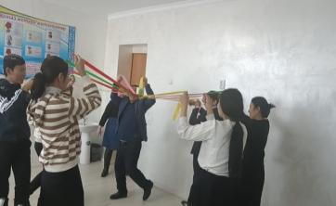

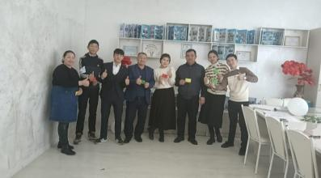 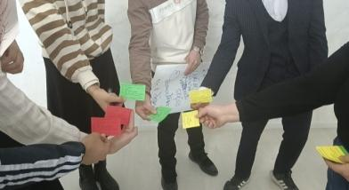

Жоспар бойынша бесінші сынып оқушыларының орта буынға бейімделу кезеңінде психологиялық сүйемелдеу жұмыстары Дж.Морено. «Социометрия» әдістемесі алынып, сыныптың белсенді оқушысы анықталды, «Менің сыныбым» проективті әдістемесі алынып нәтижесі қорытындыланды. Жасөспірімдер арасында өз-өзіне қол жұмсау көбінесе күз және көктем мезгілдерінде көбірек орын алады. Осыған байланысты біздің жоспарымыз бойынша күзде және көктемде оқушылардың психикалық саулығын анықтау мақсатында диагностикалық жұмыстар жүргізіледі. Әр сыныпқа әр түрлі яғни жас ерекшеліктеріне байланысты әр түрлі тақырыптарда эссе алынды. 5-сынып оқушыларына «Өзіңді мақта», 6 сынып оқушыларына «Менің армандарым», 7 сыныптан «Менің өмірім» ,8 сыныпқа «Менің айтылмаған сырларым», 9 сынып оқушыларына «Мен өзгерткім келеді» , 10 сыныпқа «Мен таңдаған өмір», 11 сынып оқушыларына «Болашаққа хат» тақырыптарында эссе алынып, нәтижесі шығарылды. Нәтижесінде ерекше бақылауға алынатын оқушылар анықталмады. Сонымен қатар , 5-11 сынып оқушыларынан сауалнамалар алынды. 5-6 сынып оқушыларынан «НСВ-10» тесті алынды. Нәтижесі шығарылып, хаттамаланды. 7-11 сынып оқушыларынан «DASS шкаласы» сауалнамасы алынды. «DASS шкаласы» сауалнамасының мақсаты **:** оқушы бойындағы депрессия, үрей, стресс деңгейін анықтау. Осы алынған сауалнамалардың қорытындысын шығара отырып,

Депрессияның жеңіл түрімен – 3 оқушы,

Үрейдің жеңіл түрімен – 7 оқушы,

Стрестің жеңіл түрімен – 5 оқушы анықталды.

Сауалнама қорытындысымен оқушыларды сұхбатқа шақырып, кеңестер берілді. Осы сауалнамадан анықталған оқушыларды **мектепшілік бақылауға** есепке алынды.

7-9-сынып оқушыларына «Стреспен қалай күресуге болады?» тақырыбында кеңестер берілді. Мақсаты: Оқушылардың мінез-құлық  эмоциялық ерік сфера дағдысын психологиялық тұрғыда қалыптастыру,оқу-танымдық қабілеттерін арттыру, стрестен арылу жолдарын үйрету, және қорқыныш пен іштей қинаған сезімдерден құтылуға,адал болуға психологиялық көмек көрсете отырып,өзін-өзі реттеуін, өзі-өзі бақылауға дағдыландыруын және сенімділгін арттыруын жүзеге асыру.

Ата-аналарды педагогикалық қолдау орталығын құру, балаларды оқыту мен тәрбиелеуде отбасы мен мектептің өзара әрекеттесуін күшейту, мектептің ата-аналармен қарым-қатынасын, бала тәрбиесіндегі оң мәдениетті дамыту керектігін түсіндіру мақсатында ата-аналар жиналыстарын және жоспар бойынша психологиялық тренингтер өткізілді.

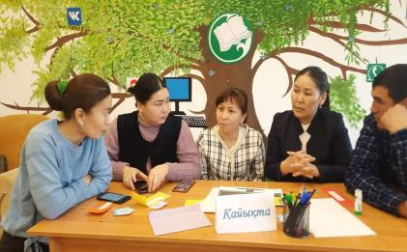 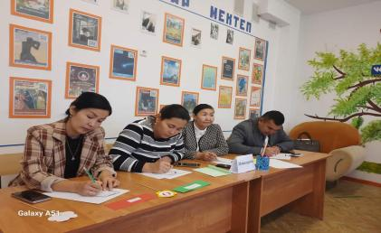

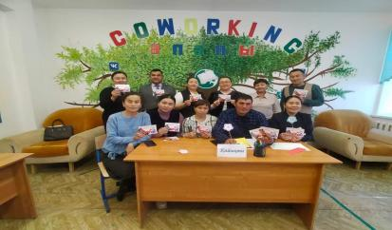 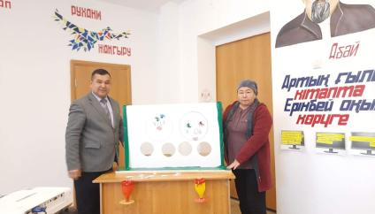

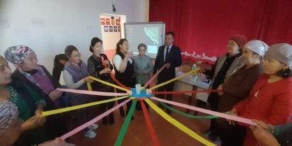 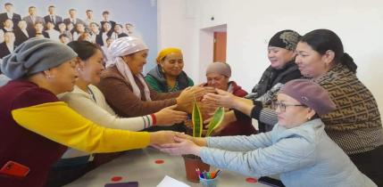

Кибербуллинг және буллинг дегеніміз не? Оның алдын алу жолдары. Ерте жүктіліктің алдын-алуға және зорлық – зомылықтың алдын алу және болдырмау тақырыптарында 8-11 сынып оқушыларына мектеп психологы, мектеп мейіркеші және қыздар төрайымымен бірігіп түсіндірме жұмыстары жүргізілді.

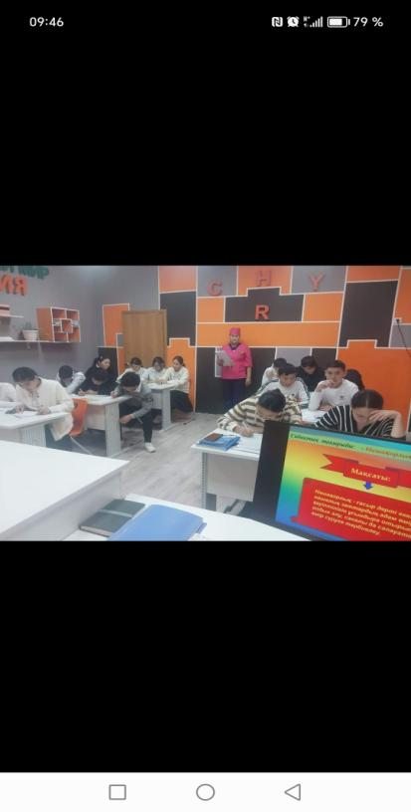 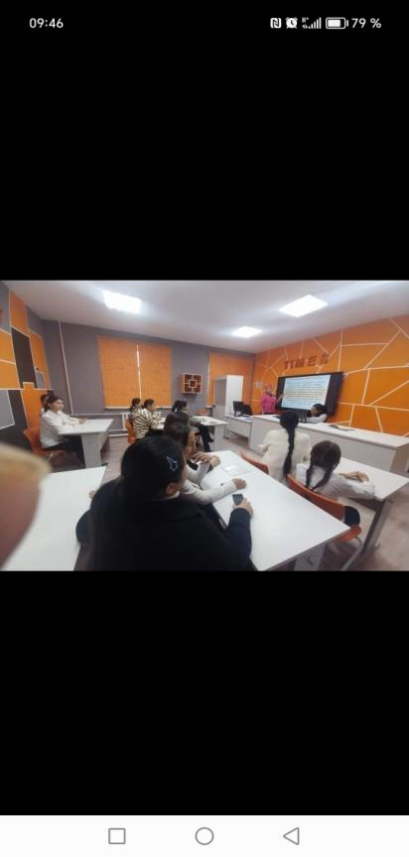

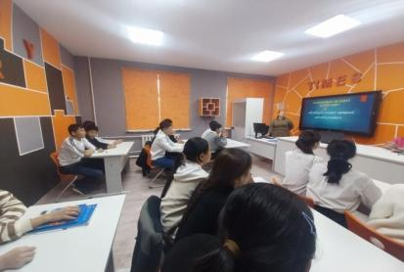 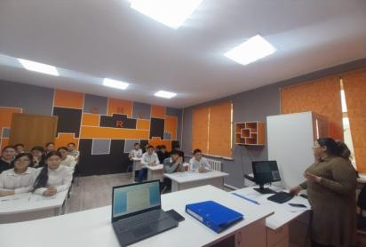

9-11 сыныптармен оқушылармен кәсіптік бағдар беру барысында «Д.Голландтың кәсіби тұлғалық типін анықтау тестісі және голомшток әдістемесі алынып, нәтижесі қорытындыланды.Барлығы -22 оқушы қатысты. нәтиже қорытындыларымен сынып жетекшісі және оқушылар хабардар етілді.

Жоспар бойынша 2024 жылдың 26.02-01.03 аралығында «Психология – ғажайып әлем» тақырыбында мектеп психологы,дефектологы және әлеуметтік педагогтарының апталығы өткізілді. «Психология –ғажайып әлем» атты психологиялық апталықтың мақсаты оқушылар мен ата-аналар және ұстаздар арасында жағымды психологиялық климат қалыптастыру. Ата-аналардың бала өміріне қызығушылығын арттыру, оның жеке тұлғалық дамуына көмек көрсетуіне ықпал ету. Психологиялық қызыметтің жұмысын насихаттау, мектеп ұжымының ауызбіршілігін қалыптастыру, оқушылардың шығармашылығын, белсенділігін арттыру.

«Психология-ғажайып әлем» тақырыбында жүргізілген психологиялық апталық іс-шара жоспары жасалып, бекітілді.

26.02.2024 ж күні мектеп психологы мен дефектологының ұйымдастыруымен «Психология –ғажайып әлем» атты психологиялық апталықтың ашылуы болып өтті. Апталықтың бірінші күні «Әрбір бұлтты күннен кейін, міндетті түрде күн шығады!» деген ұстанымымен апталықтың ашылу салтанаты болып, апталықтың іс-шара жоспары оқушыларға таныстырылды. Апталықтың ашылу барысында оқушылармен психологиялық жаттығулар жүргізілді. «Бізден сізге бір тілек», «Сізден бізге бір тілек» атты плакаттар ілініп, мектеп ұстаздары мен оқушылары өз жүрек жарды тілектерін білдірді. «Мен өзіме сенемін» тақырыбында 9-10 сынып оқушыларына психологиялық тренинг өткізілді. Тренингтің мақсаты адам бойындағы ішкі сезімдерді шығара білу, кез келген қиын жағдайдан шыға білу, қарым-қатынастарын нығайту. Тренингте оқушылардың бойына сенімділік ұялату мақсатында түрлі психологиялық жаттығулар мен ойындар жүргізілді. Оқушылар тренингтен алған әсерлерімен бөлісті.

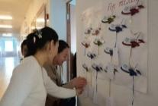 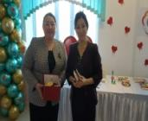 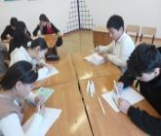 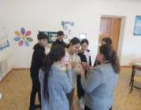

27.02.2024ж күні «Қарым-қатынас, өмір атты тағамның ең керемет тұздығы» атты ұстаныммен оқушыларға үзілісте көңілді ойындар өткізілді. Сонымен қатар, 7-8 сынып оқушыларымен «Менің жарқын өмірім» тақырыбында психологиялық тренингтер өткізілді. Мақсаты: өмір құндылықтарының мәнін ашу арқылы адам өмірінің сипаты мен тірлігі туралы ұғымдарын кеңейту. Өмір сырын түсіну,өмір сүру жолдары туралы өзіндік орнын, өмірлік бағдарын дамыту. Әдемтілікке тәрбиелеу. Тренинг барысында оқушыларға өмір туралы әңгімелер айтылып, оқушылар өз ойларымен бөлісті. Түрлі көңілді ойындар мен жаттығулар жүргізіліп,оқушылар тренингтен алған әсерін «Аяқталмаған сөйлем» жаттығуыменқортындылады.

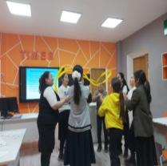 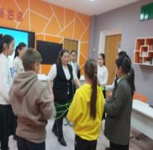

28.02.2024ж күні «Әрбір адам, өз бақытының жаршысы» атты ұстаныммен апталықтың жоспарына орай әлеуметтік педагог А.Ахановтың ұйымдастыруымен «Жақсылық жасап жарыс» тақырыбынды қайырымдылық акциясы өткізілді. Мақсаты: оқушыларды мейірімділікке тәрбиелеу. Әр сыныптың балалары ұстаздарымен дайындаған дәмділерін сатылымға шығарып, түскен қаражатын қайырымдылыққа берді.

29.02.2024ж күні «Болашақ бүгіннен басталады» атты ұстаныммен апталықтың төртінші күні оқушыларға үзілісте көңілді ойындар өткізілді. Сонымен қатар мектептегі кіші қызметкерлермен «Көтеріңкі көңіл-күй жанға қуат береді» тақырыбында тренинг өткізілді. Тренингке қатысушылардың эмоционалдық көңіл –күйін көтеру, шаршағандықтарын басу, жағымды психологиялық ахуал қалыптастыру мақсатында түрлі ойын жаттығура жүргізілді. Тренинг барысында қатысушылармен «Түрлі –түсті доптар», «Ғажайып бақ» тағы да басқа сергіту жаттуғалары жүргізіліп, қатысушылар трнингтен алған әсерлерімен бөлісті.

«Ата-ананың басты қуанышы бала» 6 сынып оқушыларының ата-аналарына тренинг өткізілді. Мақсаты: Бала тәрбиесіндегі ата-ананың алатын орнының ерекше екендігін түсндіру; Отбасы мүшелерінің арасындағы бауырмалдық, достық қарым-қатынасты қалыптастыру; тренинг барысында ата-аналарға түрлі ситуациялық сұрақтар мен ойындар жүргізіліп, ата-аналар өз ойларын ортаға салып, кері байланыс жасады.

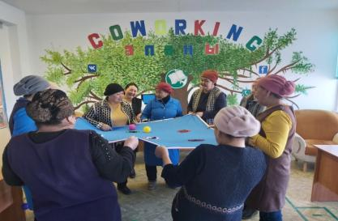 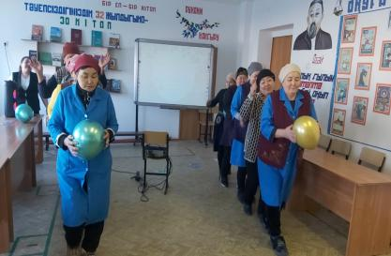

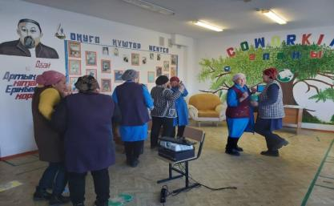 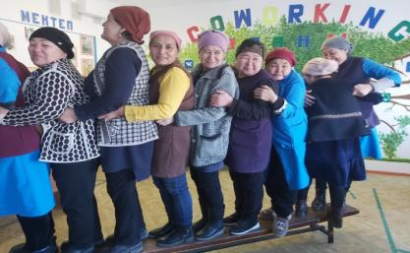

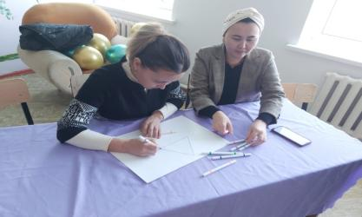 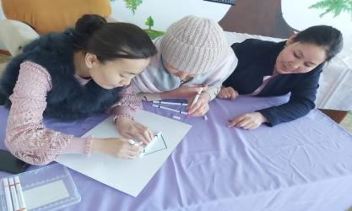

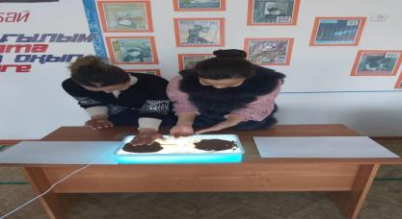 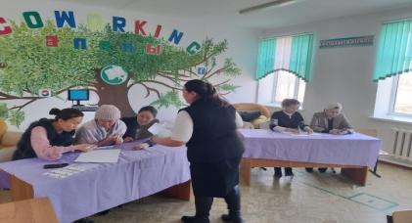

01.03.2024 ж күні. Апталықтың қорытындылау күні 1-наурыз Алғыс айту күніне арналған жиын өткізілді. Жиынға мектеп мұғалімдері мен оқушылары түгел қатысып,бір-біріне алғыстарын жеткізді.

Апталықтың соңғы күні оқушыларға апта бойы жүргізілген ойындар мен тренингке белсенді түрде қатысқан оқушылар марапатталды.

Жоспар бойынша 5-11 сынып оқушыларынан наурыз айында сауалнама алынды. 5-6 сынып оқушыларынан «НСВ-10» тесті алынды. Нәтижесі шығарылып, хаттамаланды. 7-11 сынып оқушыларынан «DASS шкаласы» сауалнамасы алынды. «DASS шкаласы» сауалнамасының мақсаты **:** оқушы бойындағы депрессия, үрей, стресс деңгейін анықтау. Осы алынған сауалнамалардың қорытындысын шығара отырып,

Депрессияның жеңіл түрімен – 2 оқушы,

Үрейдің жеңіл түрімен – 3 оқушы,

Стрестің жеңіл түрімен – 2 оқушы анықталды.

Сауалнама қорытындысымен оқушыларды сұхбатқа шақырып, кеңестер берілді. Осы сауалнамадан анықталған оқушыларды **мектепшілік бақылауға** есепке алынды.

Жоспарға сәйкес 8 сынып оқушыларымен жанжал жағдайларында мінез – құлықтың сындарлы амалдарын дамыту, сенімділік тәжірибесін толықтыру, құрбыларымен ,достарымен зорлық-зомбылықсыз өзара қарым-қатынас жасау мақсатында «Пікірталас-жанжал емес» , ал 6 сынып оқушыларымен «Ашу-ыза билегенде», 5 сынып оқушыларымен «Мен өзімді мақтай аламын» тақырыптарында психологиялық түзету-дамыту сабақтары жүргізілді. Тренинг барысында түрлі жаттығулар жүргізе отырып,суицидтің алдын алуға байланысты кеңестер мен түсіндірме жұмыстары жүргізілді. Оқушылар сабаққа белсенділікпен қатысты.

Әр айда жыл басында жоспарланған жоспарға сай «диагностикалық-коррекциялық топпен, үйден оқитын оқушымен, ҰБТ –ге психологиялық дайындық және жасөспірімдер арасындағы суицидтің алдын алу бағытындағы жұмыстар жүргізіліп отырды. Сонымен қатар ата-аналар мен мұғалімдер тарапынан түскен сұраныс бойынша жұмыстар , жеке оқушылар, мұғалімдер және ата-аналарға кеңес беру уақытында жүргізіліп отырады.

Жүргізілген сауалнама, тренинг, әңгімелесулер, тест жұмыстары, түзете-дамыту сабақтары, кеңес беру жұмыстарына сараптама жасалып, хаттама толтырылады және журналдарға тіркеліп отырады.

Мектеп директоры: Ә.Кеулімжай

Педагог-психолог: П.Үргенішбаева